Ganztagsschulen
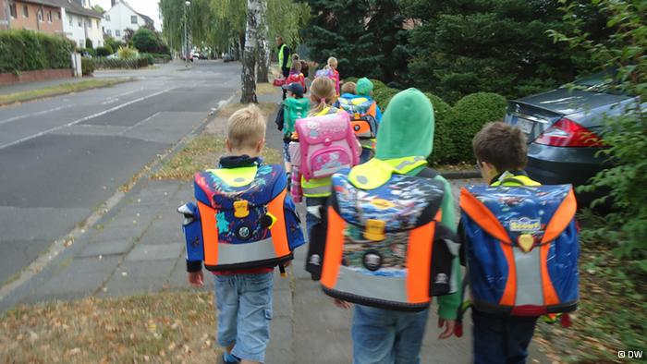
Von morgens bis nachmittags in der Schule bleiben, dort zu Mittag essen und nachmittags in der Sporthalle turnen. Für diejenigen von euch, die auf eine Ganztagsschule gehen, ist das ein normaler Schultag. Insgesamt gibt es in Deutschland etwa 14.000 Ganztagsschulen. Das hört sich erst mal gut an. Allerdings haben viele dieser Schulen Probleme.
Von anderen Ländern lernen
Sie haben zum Beispiel zu wenig gut ausgebildete Lehrer und es fehlt ihnen Geld, um nachmittags zusätzliche Angebote wie Theater- oder Musik-AGs anbieten zu können. Über diese Probleme sprechen seit Mittwoch Lehrer und Experten bei einem Treffen in Saarbrücken. Auf dem Programm steht auch, dass sie sich Ganztagsschulen in anderen Ländern anschauen. Denn dabei können die Lehrer und Experten auch für ihre Ganztagsschulen etwas lernen.
Textquelle: http://www.tivi.de/fernsehen/logo/artikel/37577/index.html, Bildquelle: Deutsche Welle
Finde Synonyme zu diesen Wörtern aus dem Text. Du darfst mit dem Wörterbuch arbeiten.
- sich aufhalten • Sport treiben
- gewöhnlich • alles in allem
- ungefähr • klingen
- aber • beispielsweise
- nicht genug • qualifiziert
- extra • diskutieren
- Fachleute • Versammlung
- besichtigen • sich schlau machen
Schreibe nun den Text neu, indem du alle Synonyme einsetzt.
Sprechen

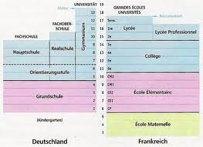

Vergleiche das deutsche und das französische Schulsystem!
Wie ist es in deinem Land? Erzähle!
Welches System gefällt dir am besten? Begründe!

